Учреждение образования
«БЕЛОРУССКИЙ ГОСУДАРСТВЕННЫЙ ТЕХНОЛОГИЧЕСКИЙ УНИВЕРСИТЕТ»
Сжатие/распаковка данных методом Лемпеля-Зива
Студент: Стрелковская В. А.
ФИТ 3 курс 2 группа
Преподаватель: Хартанович А. А.

Минск 2025

Теоретические сведения
Цель:приобретение практических навыков использования метода Лемпеля-Зива для сжатия/распаковки данных.
Сжатие данных осуществляется за счет замены записей соответствующими кодами из словаря. Формулировка алгоритма Лемпеля-Зива: «если в проанализированном (сжатом) ранее выходном потоке уже встречалась подобная последовательность байт, причем запись о ее длине и смещении от текущей позиции короче, чем сама эта последовательность, то в выходной файл записывается ссылка (смещение, длина), а не сама последовательность».
Суть метода LZ77 (как и последующих его модификаций) состоит в следующем: упаковщик постоянно хранит некоторое количество последних обработанных символов в буфере. По мере обработки входного потока вновь поступившие символы попадают в конец буфера, сдвигая предшествующие символы и вытесняя самые старые. Размеры этого буфера, называемого также скользящим словарем, варьируются в разных реализациях систем сжатия. Скользящее окно имеет длину n, т. е. в него помещается n символов, и состоит из двух частей:
- последовательности длины n1 = n − n2 уже закодированных символов (словарь);
- упреждающего буфера (буфера предварительного просмотра, lookahead) длиной n2 – буфера кодирования.
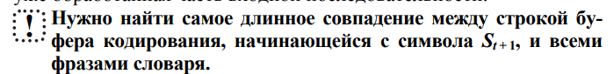
Полученная в результате поиска фраза St − (р − 1), St − (р − 1) + 1, St − (р − 1) + (q − 1) кодируется с помощью двух чисел:
- смещения от начала буфера p;
- длины соответствия, или совпадения q.
Ссылки (p и q − указатели) однозначно определяют фразу. Дополнительно в выходной поток записывается символ s, следующий за совпавшей строкой буфера.
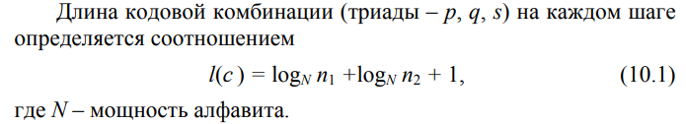
После каждого шага окно смещается на q + 1 символов вправо и осуществляется переход к новому циклу кодирования. Величина сдвига объясняется тем, что мы реально закодировали именно q + 1 символов: q – с помощью указателя и 1 − с помощью тривиального копирования.
Передача одного символа в явном виде (s) позволяет разрешить проблему обработки еще ни разу не встречавшихся символов, но существенно увеличивает размер сжатого блока.

Практическое задание
Создаём структуру записи триад.
public struct Triad
{
public int p; // Начало повторяющейся последовательности
public int q; // Длина повторяющейся последовательности
public char s; // Следующий символ
public Triad(int p, int q, char s)
{
this.p = p;
this.q = q;
this.s = s;
}
}
Создаём словарь для хранения созданных триад.
public static List<Triad> Compress(string input, int dictSize, int bufferSize)
{
List<Triad> result = new List<Triad>();
string dictionary = new string('0', dictSize); // Инициализация словаря нулями
int inputIndex = 0;

while (inputIndex < input.Length)
{
int maxMatchLength = 0;
int maxMatchPos = 0;
char nextChar = input[inputIndex];
int searchLength = Math.Min(bufferSize, input.Length - inputIndex);

// Поиск наибольшего совпадения в словаре
for (int i = 0; i < dictionary.Length; i++)
{
int matchLength = 0;
while (matchLength < searchLength &&
i + matchLength < dictionary.Length &&
inputIndex + matchLength < input.Length &&
dictionary[i + matchLength] == input[inputIndex + matchLength])
{
matchLength++;
}
if (matchLength > maxMatchLength)
{
maxMatchLength = matchLength;
maxMatchPos = i;
if (inputIndex + matchLength < input.Length)
nextChar = input[inputIndex + matchLength];
}
}

// Формирование триады
result.Add(new Triad(maxMatchPos, maxMatchLength, nextChar));

// Обновление словаря
int shift = maxMatchLength + 1;
if (shift > 0)
{
dictionary = dictionary.Substring(Math.Min(shift, dictionary.Length));
dictionary += input.Substring(inputIndex, Math.Min(shift, input.Length - inputIndex));
inputIndex += shift;
}
else
{
dictionary = dictionary.Substring(1) + input[inputIndex];
inputIndex++;
}
}

return result;
}
Следующая функция – декомпрессия.
public static string Decompress(List<Triad> compressed, int dictSize)
{
string dictionary = new string('0', dictSize); // Инициализация словаря нулями
StringBuilder result = new StringBuilder();

foreach (var triad in compressed)
{
string sequence = "";
if (triad.q > 0)
{
// Копируем повторяющуюся последовательность из словаря
sequence = dictionary.Substring(triad.p, triad.q);
}
sequence += triad.s; // Добавляем следующий символ

// Добавляем в результат
result.Append(sequence);

// Обновляем словарь
int shift = triad.q + 1;
dictionary = dictionary.Substring(Math.Min(shift, dictionary.Length)) + sequence;
}

return result.ToString();
}
Проверка выполнения задания:
Задаём данные для кодирования и вызываем необходимые функции.
static void Main(string[] args)
{
Console.WriteLine("Введите текст для сжатия:");
string inputText = Console.ReadLine();
Console.WriteLine("Введите размер окна словаря (n1):");
int dictSize = int.Parse(Console.ReadLine());
Console.WriteLine("Введите размер буфера данных (n2):");
int bufferSize = int.Parse(Console.ReadLine());

// Сжатие
var compressed = Compress(inputText, dictSize, bufferSize);
Console.WriteLine("\nСжатое сообщение (триады):");
foreach (var triad in compressed)
{
Console.Write($"({triad.p},{triad.q},{triad.s})");
}

// Распаковка
string decompressed = Decompress(compressed, dictSize);
Console.WriteLine("\n\nРаспакованное сообщение:");
Console.WriteLine(decompressed);

// Оценка эффективности
double compressionRatio = (double)inputText.Length * 8 / (compressed.Count * 3 * 8); // Примерная оценка
Console.WriteLine($"\nКоэффициент сжатия: {compressionRatio:F2}");

Console.ReadKey();
}
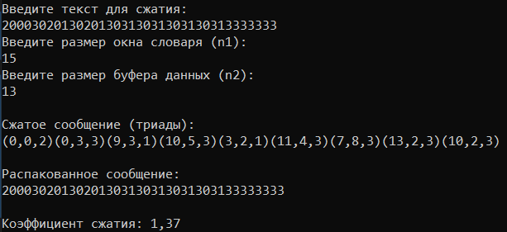
Вывод: В ходе лабораторной работы была изучена и реализована техника сжатия и распаковки данных методом Лемпеля-Зина (LZ77).
Метод LZ77 подтвердил свою эффективность как алгоритм сжатия без потерь, основанный на замене повторяющихся последовательностей символов ссылками на их предыдущие вхождения в скользящем окне. Алгоритм использует словарь (последовательность уже обработанных символов) и упреждающий буфер для поиска совпадений, что позволяет сократить объем данных за счет кодирования повторяющихся фраз триадами вида (p, q, s), где p — смещение, q — длина совпадения, s — следующий символ.
В процессе выполнения задания была разработана программа на языке C#, реализующая сжатие и распаковку текста методом LZ77. Программа позволяет задавать размеры словаря (n1) и буфера данных (n2), что дает возможность анализировать влияние этих параметров на эффективность сжатия. Для входной строки были сформированы триады, представляющие сжатое сообщение, а последующая распаковка подтвердила корректность восстановления исходного текста без потерь.
Метод LZ77 показал себя как универсальный инструмент для сжатия данных, особенно эффективный для текстов с повторяющимися последовательностями. Однако его производительность зависит от размеров скользящего окна: увеличение словаря повышает вероятность нахождения совпадений, но увеличивает время обработки и объем кодовых последовательностей.

